Министерство высшего образования и науки Российской Федерации

Федеральное государственное автономное образовательное учреждение высшего образования

**«Пермский национальный исследовательский политехнический университет» (ПНИПУ)**

Электротехнический факультет

Кафедра «Информационные технологии и автоматизированные системы»

ОТЧЁТ

о лабораторной работе

Тема: «Реализация сортировки методом Шелла

с помощью языка программирования C++»

Выполнил

Студент группы РИС-22-2б

Прядеин И.А.

Проверил доцент кафедры

ИТАС

Полякова О. А.

Пермь 2023

**Постановка задачи:**

Реализовать сортировку методом Шелла с помощью языка программирования C++.

**Исходный код программы:**

#include <iostream>

#include <ctime>

using namespace std;

void ShowArray(int* arr, int size)

{

for (int i = 0; i < size; i++)

cout << arr[i] << " ";

cout << endl;

}

void ShellSort(int* arr, const int size)

{

for (int gap = size / 2; gap > 0; gap /= 2)

for (int i = gap; i < size; i++)

{

int temp = arr[i];

int j;

for (j = i; j >= gap && arr[j - gap] > temp; j -= gap)

arr[j] = arr[j - gap];

arr[j] = temp;

}

}

int main()

{

srand(time(NULL));

int size;

cout << "Enter the size of the Array: ";

cin >> size;

int* Array = new int[size];

for (int i = 0; i < size; i++)

Array[i] = rand() % 11;

cout << "Array before sorting: ";

ShowArray(Array, size);

cout << "Array after sorting: ";

ShellSort(Array, size);

ShowArray(Array, size);

return 0;

}

**Блок схема**

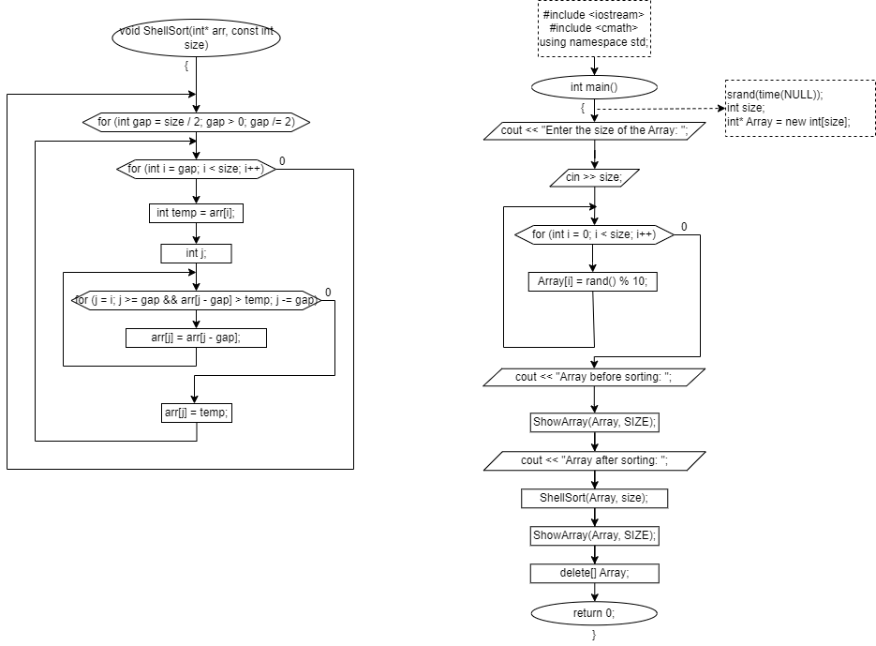

**Скриншоты результатов выполнения программы**

